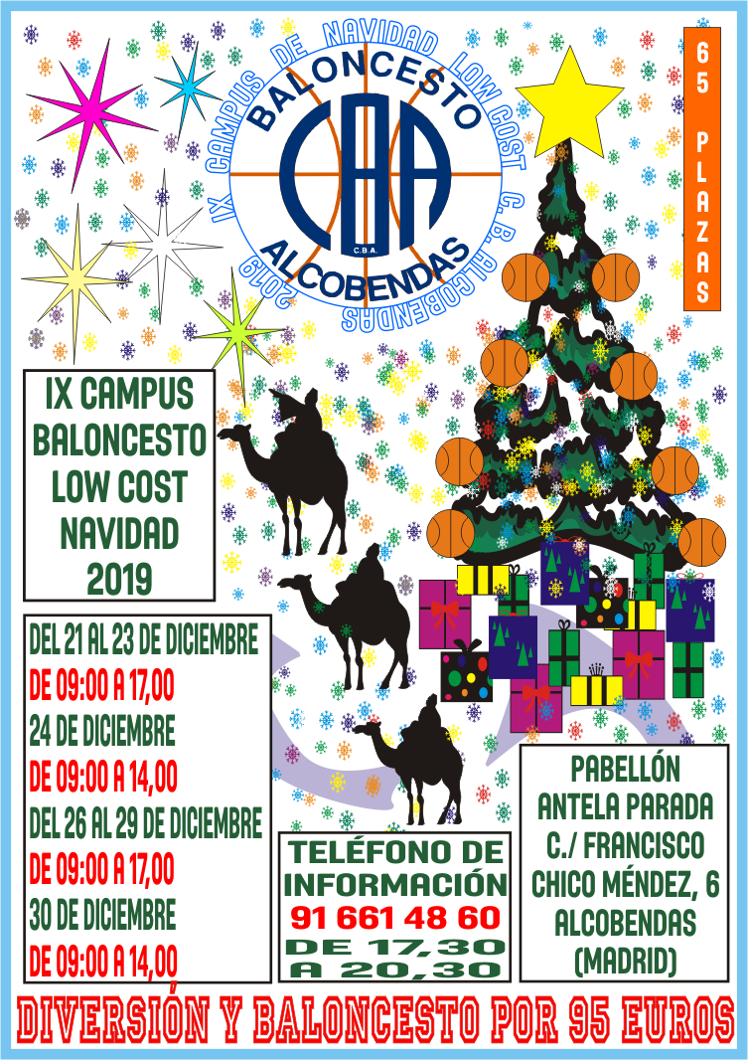­­

**IX CAMPUS NAVIDAD 2019**

**del 21 al 30 de diciembre**



¿Tienes entre 6 y 16 años?

Te presentamos la novena edición de nuestro Campus de Navidad Low-Cost 2019.

El Club Baloncesto Alcobendas sigue apostando por la mejora en los periodos de vacaciones.

Queremos dar a conocer aún más si cabe nuestro deporte y nuestro Club a nuevos/as y antiguos/as practicantes.

Como cada año, trabajaremos en grupos poco numeroso para los trabajos de Técnica Individual.

Tendremos Entrenadores titulados por la Federación de Baloncesto de Madrid.

No dejes escapar esta oportunidad de jugar al baloncesto con tus amigos y amigas.

*¡APÚNTATE YA!*

IX CAMPUS CBA LOW COST 2019 2019

FECHAS DEL CAMPUS:

21, 22, 23, 24*, 26, 27, 28, 29 y 30*. (*\* DÍAS SÓLO DE MEDIA JORNADA)*

PRECIO DEL CAMPUS: 95 €uros. *\*Comida no incluida.*

¿Cómo apuntarte?

Realiza un ingreso o transferencia bancaria al número de cuenta:

ES04 0081 0309 7400 0186 9388

CLUB BALONCESTO ALCOBENDAS

Concepto: C. Navidad + nombre y apellidos del jugador/a. (muy importante que sea el nombre del participante)

Rellena la hoja de inscripción, y envíala al:

EMAIL:

campus@cbalcobendas.org



|  |  |  |  |  |  |  |  |
| --- | --- | --- | --- | --- | --- | --- | --- |
|  |  |  |  |  |  |  |  |
|  |  | **IX CAMPUS DE NAVIDAD 2019**  **CLUB BALONCESTO ALCOBENDAS** | | | | | |
|  |  |
|  |  |  |  |  |  |  |  |
|  |  |  |  |  |  |  |  |
|  |  |  |  |  |  |  |  |



Yo, ____________________________________________ con DNI ____________________

domiciliado en _____________________________________________________________________________

padre o tutor legal del jugador: ________________________________________________________________

Por la presente ***autorizo*** al Club Baloncesto Alcobendas, a hacerse cargo de mi hijo/a, en el Campus que tendrá lugar del 21 al 30 de diciembre de 2019, en el Pabellón Antela Parada, de 9,00 a 17,00 horas, los días completos y de 9:00 a 14:00 los días de media jornada.

|  |  |  |
| --- | --- | --- |
| Sábado | 21 | De 9,00 a 17,00 horas. Traer comida. |
| Domingo | 22 | De 9,00 a 17,00 horas. Traer comida. |
| Lunes | 23 | De 9,00 a 17,00 horas. Traer comida. |
| Martes | 24 | De 9,00 a 14,00 horas. |
| Jueves | 26 | De 9,00 a 17,00 horas. Traer comida. |
| Viernes | 27 | De 9,00 a 17,00 horas. Traer comida. |
| Sábado | 28 | De 9,00 a 17,00 horas. Traer comida. |
| Domingo | 29 | De 9,00 a 17,00 horas. Traer comida. |
| Lunes | 30 | De 9,00 a 14,00 horas. **FIN DEL CAMPUS** |
|  |  |  |

**AGENDA DEL CAMPUS**

|  |  |  |  |  |  |  |  |  |  |  |  |  |  |  |
| --- | --- | --- | --- | --- | --- | --- | --- | --- | --- | --- | --- | --- | --- | --- |
| **Nombre y Apellidos** |  | | | |  | | | | | | | | | |
|  |  | | | | | | | |  | | |  | |  |
| **Dirección** |  | | | | | | | | **Distrito Postal** | | | |  | |
|  |  | | | | | | | |  | | |  | | |
| **Localidad** |  | | | | | | | **Población** | | | |  | | |
|  |  | | | | | | | |  | | |  | | |
| **Fecha de Nacimiento** |  | | | | | | | | | | | | | |
|  |  | | | | | | | |  | | |  | |  |
| **Nombre del padre** |  | | | | | **Nombre de la madre** | | | |  | | | | |
|  |  | | | | |  | | | | | |  | | |
| **Teléfono/s en caso de Emergencia** | | | |  | | | | |  | | | | | |
|  | | |  | | | | | |  | | | | | |
| **Correo electrónico padre** | |  | | | | | **Correo electrónico madre** | | | | |  | | |
|  | |  | | | | |  | | | |  | | | |
| **Club y/o Equipo de procedencia** | | | |  | | | | | | | | | | |
|  | | | |  | | | | | | | | | | |
| **Enfermedades**  **y**  **Alergias** | | | |  | | | | | | | | | | |
|  | | | |  | | | | | | | | | | |
| **Observaciones** | | | |  | | | | | | | | | | |

*TELÉFONO DE INFORMACIÓN: 91 661 48 60*

*(De 17,30 a 20,30 horas)*